Hammarö 2009-04-22
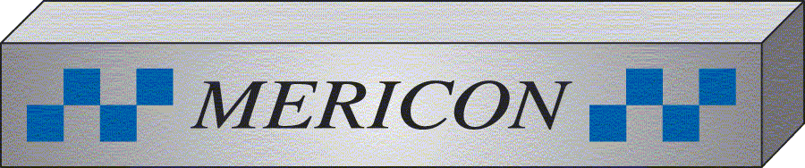
Press Release

Se produkterna på Elfack 4-8 maj
För mer information kontakta

Mericon Sverige AB
Bivägen 4
663 41 Hammarö
www.mericon.se

Tel: 054-522770
Kontakt Christian Karlsson

Ny multiform för Cadweldsvetsning
Nu har vi utökat möjligheterna med Cadweld Multi genom att lansera en ny form som även kan svetsa på vertikala jordspett. Totalt kan över 35st olika skarvtyper utföras med samma form.
Cadweld är en överlägsen metod för skarvning och anslutning av olika ledare och material. Genom sammansmältning av materialet fås en molekylär förbindning som är starkare och mer korrosionsbeständig än ledaren själv och har större ledningsförmåga, kort sagt den svagaste punkten i en anläggning har förvandlats till den starkaste. Detta sker helt utan tillförsel av energi från en extern källa.
Ledarna läggs i formen tillsammans med tätningsfilt och kläms åt, svetsmetallen läggs sedan i formen och den ansluts till en elektronisk tändare som startar reaktionen. Reaktionen blir 3000°C och den smälta metallen rinner ner på ledarna och molekylärt förbinder dessa, efter ca 15 sekunder kan formen öppnas och anslutningen är klar.
Cadweld rekommenderas till alla anslutningar som inte är möjliga att inspektera eller har höga krav på god kontakt under lång tid.
Cadweld Multi är godkänt enligt:
BS 6651, BS 7430, NFC 15-100, IEEE 837-1987, IEEE 80-2000, IEC 1025-1, IEC 62305, IEC 61024-1
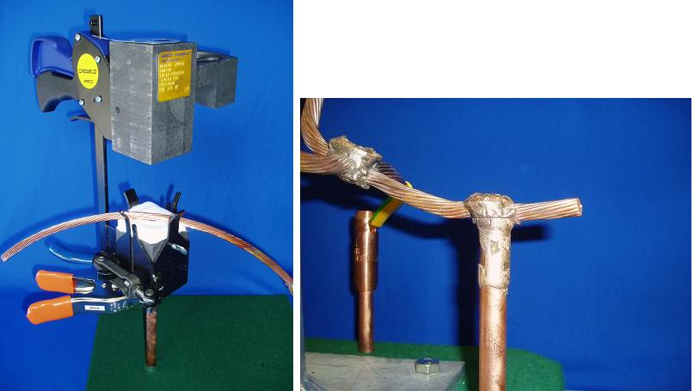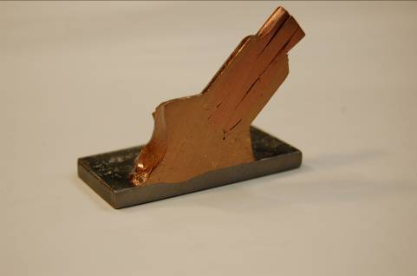

Mericon Sverige AB
-komponenter för strömfördelning, åskskydd & jordning

